**Easy Game Searcher (EGS)**



Arquitectura e Integración de Sistemas Software

Grado de Ingeniería del Software

Curso ISW-G3

Eduardo Ignacio Vázquez Vázquez(edui1212@gmail.com)

Javier Pérez Martín (javierperezmartin.espartano98@gmail.com)

Pablo Muñoz Del Bot (pabmundel@gmail.com)

Tutor: Javier Troya Castilla

Número de grupo: 3

Enlace de la aplicación: <https://easy-game-searcher.appspot.com/>

Enlace de proyecto en projETSII, GitHub o similar: https://github.com/pabmundel/AISS/

Historial de versiones

|  |  |  |  |
| --- | --- | --- | --- |
| Fecha | Versión | Detalles | Participantes |
| 10/03/2014 | 1.0 | - Incluye introducción, prototipos de las interfaces de usuario y diagramas UML de componentes y despliegue. | -Eduardo Ignacio Vázquez Vázquez  -Javier Pérez Martín  -Pablo Muñoz Del Bot |
|  |  |  |  |
|  |  |  |  |
|  |  |  |  |
|  |  |  |  |

Índice

1 Introducción 4

1.1 Aplicaciones integradas 4

1.2 Evolución del proyecto 5

2 Prototipos de interfaz de usuario 5

2.1 Vista X 5

2.2 Vista Y 6

3 Arquitectura 7

3.1 Diagrama de componentes 7

3.2 Diagrama de despliegue 8

3.3 Diagrama de secuencia de alto nivel 9

3.4 Diagrama de clases 9

3.5 Diagramas de secuencia 10

4 Implementación 11

5 Pruebas 12

6 Manual de usuario 13

6.1 Mashup 13

6.2 API REST 13

Referencias 14

# Introducción

Con esta aplicación se busca solventar que cuando se busca información de un videojuego, tengas que acceder en otra pestaña si es posible, a Youtube para poder ver una review o algún video no oficial sobre el videojuego y que esto no te permita seguir leyendo información sobre el videojuego. Además de tener que buscar por otra parte si en Spotify esta la BSO de dicho juego o no.

El objetivo de esta aplicación es poder acceder a una búsqueda completa de los videojuegos que te interesen y conocer todos sus detalles, noticias y temas relacionados con ellos. También se pretende que a la vez que estas leyendo la información sobre el videojuego, puedas estar escuchando o viendo una review o algún gameplay si dicho juego ya ha salido a la venta.

Otra opción posible que te permitiría esta aplicación es escuchar la banda sonora de dicho videojuego y si esta está en Spotify, poder añadirla a alguna lista de reproducción que ya tengas o crear una nueva para que siempre la tengas ahí.

## Aplicaciones integradas

La API de RAWG es la que nos permitirá acceder a una gran base de datos de videojuegos con toda la información necesaria sobre ellos, como por ejemplo, donde comprarlo con link directo a la tienda, noticias, nombre de los desarrolladores, publishers etc.

La API de Youtube será la que nos permitirá acceder a videos sobre el videojuego que busquemos o a la banda sonora de este.

La API de Spotify nos permitirá buscar las bandas sonoras de dichos videojuegos y si estas están en Spotify, podremos añadirlas a listas de reproducción ya existentes que tengamos o crear listas de reproducción para poder añadirlas.

|  |  |
| --- | --- |
| Nombre aplicación | URL documentación API |
| RAWG | <https://api.rawg.io/docs/> |
| Youtube | <https://developers.google.com/youtube/v3/docs?hl=es> |
| Spotify | <https://developer.spotify.com/documentation/web-api/> |

Tabla 1. Aplicación integradas

## Evolución del proyecto

1ª Entrega - Hemos comenzado con la implementación de una API bastante completa sobre videojuegos a la cual hemos decidido ampliar con acceso a Youtube y Spotify para poder acceder a campos que no se pueden acceder con la API principal.

# Prototipos de interfaz de usuario

## Vista 1 – Login y buscador

En esta vista, se podrá hacer login y será la primera vista donde se accederá. Contiene un buscador, donde se pondrá el título del juego y te llevará a la segunda vista.

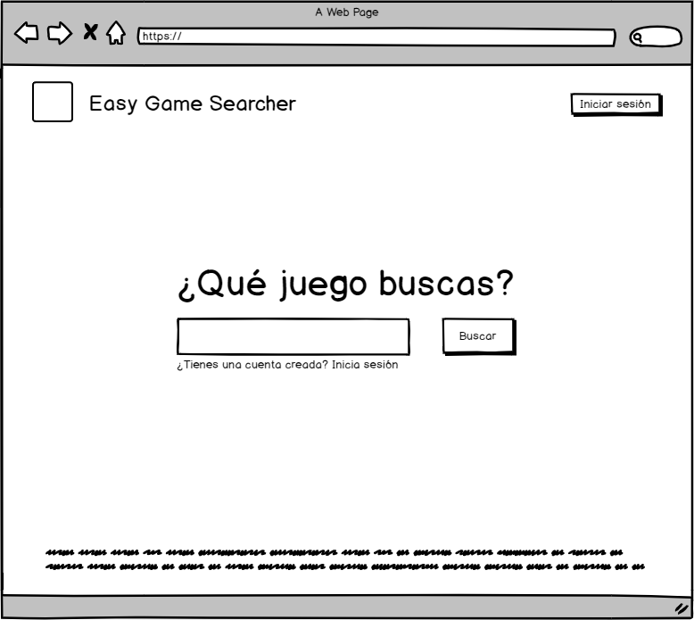

## Vista 2 – Vista Principal

En esta vista, podremos ver toda la información obtenida de las Api’s. Estadísticas relevantes sobre el juego, música relacionada o banda sonora si está disponible, y algún “gameplay” del mismo. También se incluirá un botón para volver a la vista anterior y poder buscar otro juego distinto.

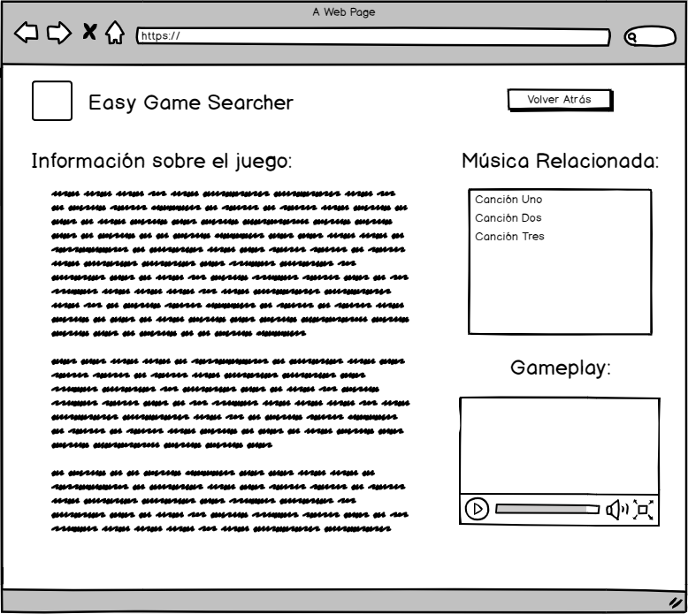

# Arquitectura

Insertar los diagramas UML de componentes y de despliegue de la aplicación. Describir textualmente

## Diagrama de componentes

Diagrama UML de componentes de alto nivel. Debe incluir las aplicaciones integradas y nuestra propia aplicación como un componente independiente.

## Diagrama de despliegue

Diagrama UML de despliegue de la aplicación.

## Diagrama de secuencia de alto nivel

Diagrama UML de secuencia indicando el flujo de mensajes entre las distintas aplicaciones integradas.

## Diagrama de clases

Diagrama UML de clases indicando la distribución de las clases entre las distintas capas, según el patrón MVC.

## Diagramas de secuencia

Diagramas UML de secuencia ilustrando la comunicación entre vistas, controladores y clases del modelo.

# Implementación

Describir brevemente los aspectos de la implementación que creen da más mérito al trabajo. Añadir algún fragmento de código si se considera oportuno.

# Pruebas

Documentar las pruebas realizadas a la aplicación. Justificar textualmente la estrategia de pruebas seguida y por qué (ej. pruebas incrementales ascendentes).

Indicar el número total de pruebas realizadas y cuáles de ellas han sido automatizadas mediante JUnit.

|  |  |
| --- | --- |
| Resumen |  |
| Número total de pruebas realizadas | 25 |
| Número de pruebas automatizadas | 20 (80%) |

|  |  |
| --- | --- |
| ID | **Prueba 1** |
| Descripción | Prueba para la detección de errores al implementar búsquedas en Spotify usando servicios RESTful. |
| Entrada | Se hace uso de la librería XXX para invocar al servicio usando la URI YYY desde nuestra aplicación. |
| Salida esperada | Los datos devueltos en formato JSON son mapeados a una clase Java y a continuación se muestran por pantalla. |
| Resultado | **EXITO** |
| Automatizada | Sí |

# Manual de usuario

## Mashup

Indique textualmente e **incluyendo capturas de pantalla** el manual de uso del mashup.

## API REST

Incluir enlace a 1) fichero YAML de la API en OAS (Swagger) y 2) documentación interactiva generada a partir de la especificación OAS.

# Referencias

[1] *Balsamiq*. <http://balsamiq.com/>. Accedido en Enero 2014.

[2] J. Webber, S. Parastatidis y I. Robinson. *REST in Practice: Hypermedia and Systems Architecture.* O'Reilly Media. 2010.